Примерный режим дня в детском саду

7.00 до 8.30  Дети приходят  в детский сад | 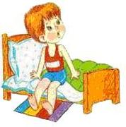 | Это время нам знакомо,  Это время для подъема.  Поднимаемся - спешим,  В детский сад скорей бежим.  С нетерпением нас ждут,  Вкусный завтрак подают.
8.30 – 9.00  Завтрак,  подготовка  к занятиям |  | В расписании - еда.  Завтракать пришла пора.  После завтрака опять  Будет некогда скучать.
с 9.00 до 10.40  Занятия,  второй завтрак, подготовка  к прогулке,  прогулка | 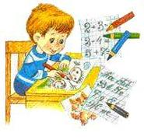 | Это время- время книжки,  Не спеша оно идет.  Все девчонки и мальчишки  Учат азбуку и счет.  Учат песенки смешные,  Рисуют рожицы кривые.
10.40 – 12.10  прогулка | 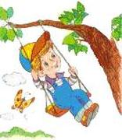 | Поиграем в "догонялки",  Поиграем в "прятки",  Или просто посидим  На своей площадке.
с 12.10 до 12.40  Обед |  | Это время для обеда,  Значит, нам за стол пора.  Прекращается беседа,  Прекращается игра.  Суп, и каша, и котлета  На тарелке ждут меня.
с 12.40 до 15.20  Дневной сон |  | Это время тишины,  Все мы знать его должны.  Потому что в этот час  Снова ждут подушки нас.  А на краешке подушки  Спят любимые игрушки.
с 15.30 до 17.00  Полдник, игры,  досуги, занятия доп.образования | 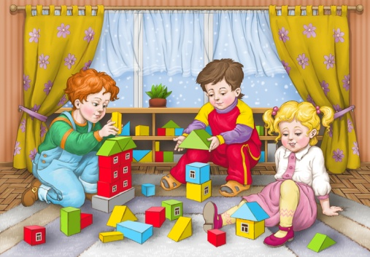 | Это время простокваш,  В это время полдник наш.  После полдника опять  Будет некогда скучать -  Как же весело играть...!  Так же время нам дано  Для веселого кино.
с 17.00 до 18.00  прогулка |  | Мы занятие проведем  И опять гулять пойдем.  На качелях покачаемся,  В салки вдоволь наиграемся.
с 18.00 до 19.00  Дети уходят  домой. |  | Время быстро пролетит,  С работы мама к нам спешит.  Мы не виделись весь день,  Но теперь я снова с ней.
Общая длительность занятий в холодный период может быть сокращена в зависимости от конкретных задач, уровня знаний у детей, содержания и формы организации занятий.
В пределах отведенного времени одно из занятий при необходимости может быть сокращено за счет увеличения длительности другого.

